无导师注册指导
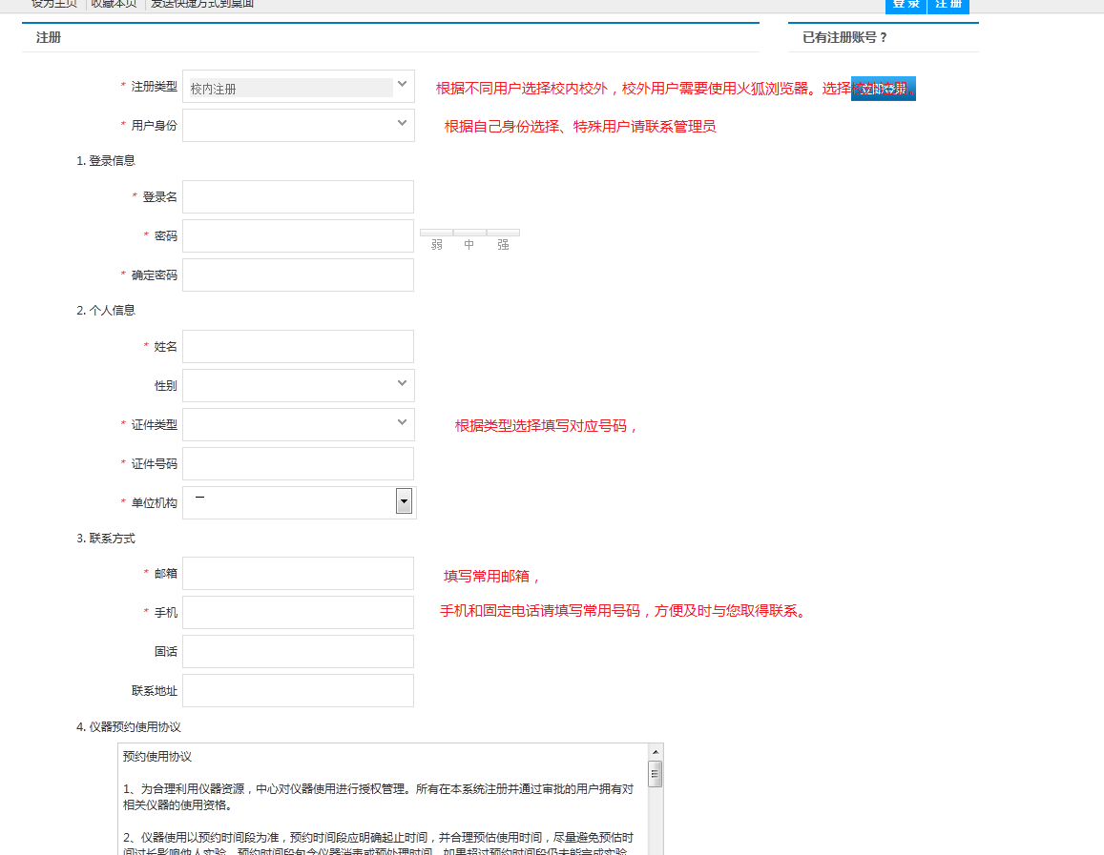
勾选同意协议点击下一步、联系管理员审核。

